Sports

In this lesson you will discuss sports activities. Also, you will be able to talk about your favorite sports. For this purpose, you will practice exercises that will help you in

Discuss Sports

- Discuss the target region’s national sports
- Compare different types of sports in the US with those of the target region.
- Talk about your favorite types of sports
- Describe different types of sports of the target region

Scenario

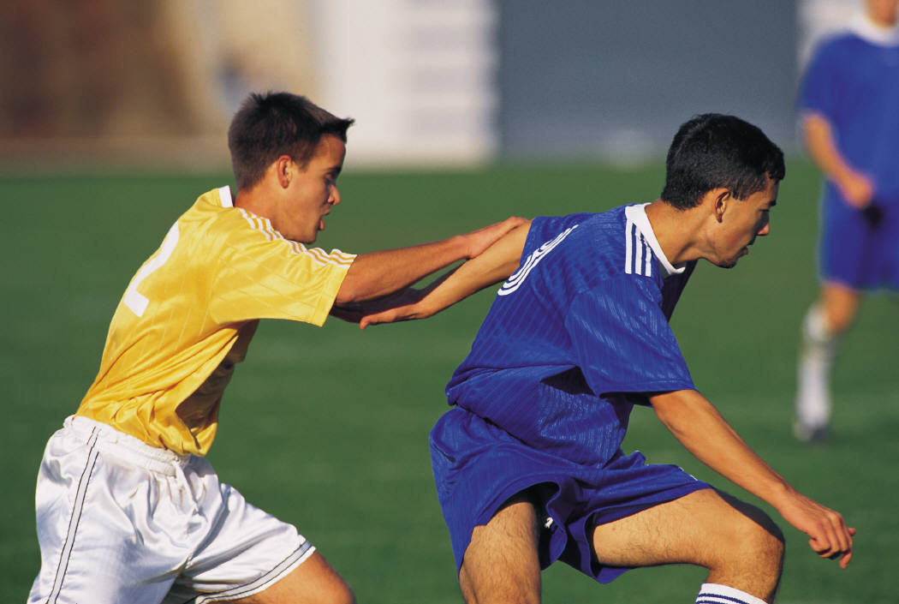

Lulú (above left) and Ricki are talking about the sports events they saw this past weekend.

Lulú: Hallo Ricki! Was hast du am vergangenen Wochenende gemacht?
Ricki: Ich habe mir ein Fußballspiel angesehen. Und du?
Lulú: Ich war mit meinem Bruder bei einem Boxkampf.
Ricki: Interessant. Weißt du wer an diesem Wochenende boxt?
Lulú: Kann ich nicht genau sagen – irgendein Newcomer. Er trifft auf René Weller und der wird sich natürlich nicht von einem Grünschnabel verprügeln lassen.
Ricki: Sehr interessant! Ich wollte schon immer mal einen Boxwettbewerb live sehen. Wollen wir uns dieses Match nicht gemeinsam anschauen?
Lulú: Zwei Kämpfe an zwei Wochenenden hintereinander? Das muss ich mir mal überlegen, ob mir unsere Freundschaft so viel wert ist.
Ricki: Na komm schon, sei kein Spielverderber!

(Report in German to the class about the conversation above. What were the high points of the discussion?)

Discuss Sports

Exercise 1 (Pair/Group Exercise)

The class is divided into two groups, and then again into pairs. After the activity, get back together to discuss the results in a group setting. The task is to talk in German about the different kinds of sports you have played. Make sure to answer at least the following questions. You are not limited to these six questions. Be creative in formulating your questions.

Exercise 1 (Pair/Group Exercise) (continued)

1. Was ist dein Lieblingssport?
- Wie lange treibst du schon diesen Sport?
- Wie viel Training ist erforderlich zum Erfolg?
- In welchen Positionen bist du am besten?
- Welche Medallien hast du gewonnen?
- In wie viel Spielen hast du mitgespielt?
- Hat man dir jemals professionelle Angebote gemacht?
- Welche Sportarten betreibst du als Ausgleich zum Beruf?

Answer Key:

Answers may vary.

Exercise 2 (Pair Exercise)

Step 1. Review the vocabulary words from Module 2 Lesson 3 (Hobbies). This lesson contains many vocabulary words that pertain to sports.
Step 2. Using the pictures of different sports below, ask your partner about his/her favorite sport (or your friend’s, mother’s, or father’s favorite sport). Ask about what kind of sports he/she likes to watch and what kind of sports he/she likes to play.

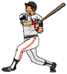 | 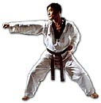 | 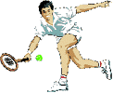 | 
Baseball | Karate | Tennis | Basketball
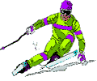 | 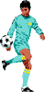 | 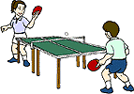 | 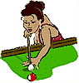
Skifahren | Fußball | Tischtennis | Billiard
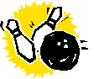 |  | 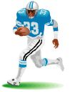
Kegeln | Tauchen | American Football | Golf
Radfahren | Bodybuilding | Klettern | Langlauf

Answer Key:
Answers may vary.

Exercise 3 (Pair Exercise, Reading Comprehension)

Identify the different sporting events from left to right, and top to bottom. Question your partner if you are unsure about their names. After identifying the sports activity, practice basic phrases as to what one does when playing it. Then discuss your comments with the rest of the class.

- Beim Fußball schießt man den Ball ins Tor.
- Beim Fahrradfahren tritt man kräftig in die Pedale.
- Fürs Tauchen braucht man eine Taucherausrüstung.
- Beim Reiten sitzt man im Sattel und auf einem Pferd.
- Zum Golfspielen sind ein spezieller Rasenplatz und viele Schläger nötig.
- Zum Skifahren braucht man Berge, Schnee, Ski, und warme Sachen.
- Zum Tennisspiel bringt man Schläger, Bälle, Handtücher, und Trinkwasser mit.
- Im Schwimmbad sind Badehaube, Badeanzug, und Schwimmbrille erforderlich.
- Zum Segelfliegen braucht man ein Segelflugzeug, Helfer, und gute Thermik.
- American Football sollte nur mit Gelenkpolster, Helm und Maske gespielt werden.
- Geboxt wird im Ring und nur mit Boxhandschuhen, Turnhose, und leichten Schuhen.
- Auf einem Motodrom finden vorwiegend Autorennen der Formel 1 und 2 statt. Aber auch Motorradrennen kann man dort besuchen.

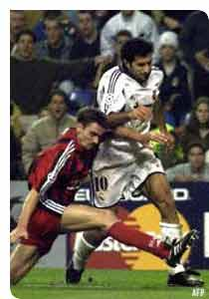
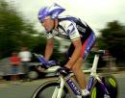
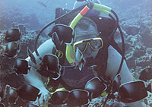

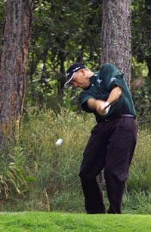
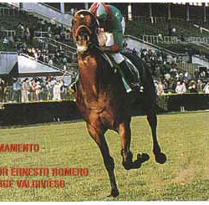

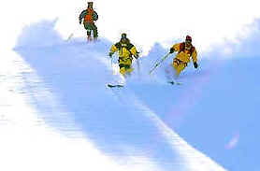

Exercise 3 (Pair Exercise, Reading Comprehension) (continued)

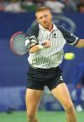
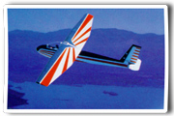
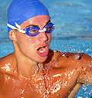

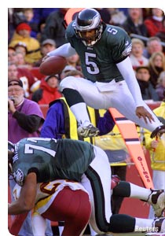


Answer Key: Fußball, Rennradfahren, Tauchen, Reiten, Golf, Skifahren, Tennis, Wettschimmen, Segelfliegen, Football, Boxen, Rennfahren.

Exercise 4 (Pair Exercise)

Choose one of the following sports so that each sport has at least on pair: baseball, soccer, football, volleyball, and basketball. Conduct the following interview with your partner in German. Record your answers and make a report to the class in German as to what you have learned about this player and his/her daily routine.

This is an interview with an amateur player.
A is an interviewer and B is the sports player.

- A: Fragen Sie, wie lange er/sie diese Sportart schon betreibt.
- B: Sagen Sie, dass Sie damit in der Highschool angefangen haben.
- A: Fragen Sie, an wie vielen Tagen der Woche sie/er für diesen Sport trainiert.
- B: Antworten Sie, dass Sie an …. Tagen mit jeweils …… Stunden pro Tag trainieren.
- A: Fragen Sie, wie viele Spiele er/sie in dieser Saison schon gemacht hat und wie oft die Mannschaft gewonnen hat.
- B: Sagen Sie, dass Sie alle Spiele mitgemacht haben und dass Ihr Team ..... Spiele gewonnen hat.
- A: Fragen Sie, ob er/sie ein Profi ist oder in einem anderen Beruf das Geld verdient.

Exercise 4 (Pair Exercise) (continued)

- B: Antworten Sie, dass Sie ….. von Beruf sind und bei …….. Firma / Schule / Agentur / Universität arbeiten.
- A: Danken Sie ihm/ihr für die Auskunft / das Interview und wünschen Sie ihr/ihm Glück Auf! für die nächsten Spiele / die weitere Zukunft.
- B: Sagen Sie dem Interviewer, dass es Ihnen ein Vergnügen / eine Ehre war und dass Sie ihn zum nächsten Spiel einladen.

Exercise 5 (Pair Exercise)

Divide the class into two groups. Your instructor names a certain type of sport, and the two groups will try to come up with at least 10 German words about this kind of sport. You will have four minutes to complete the task. Which team is the fastest?

Exercise 6 (Pair Exercise)

A. Identify the different sporting events, match them with the appropriate image and discuss with the class the main characteristics of that sport.
B. Which games are very popular in Germany?

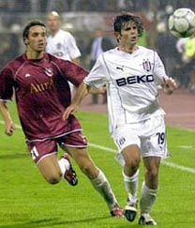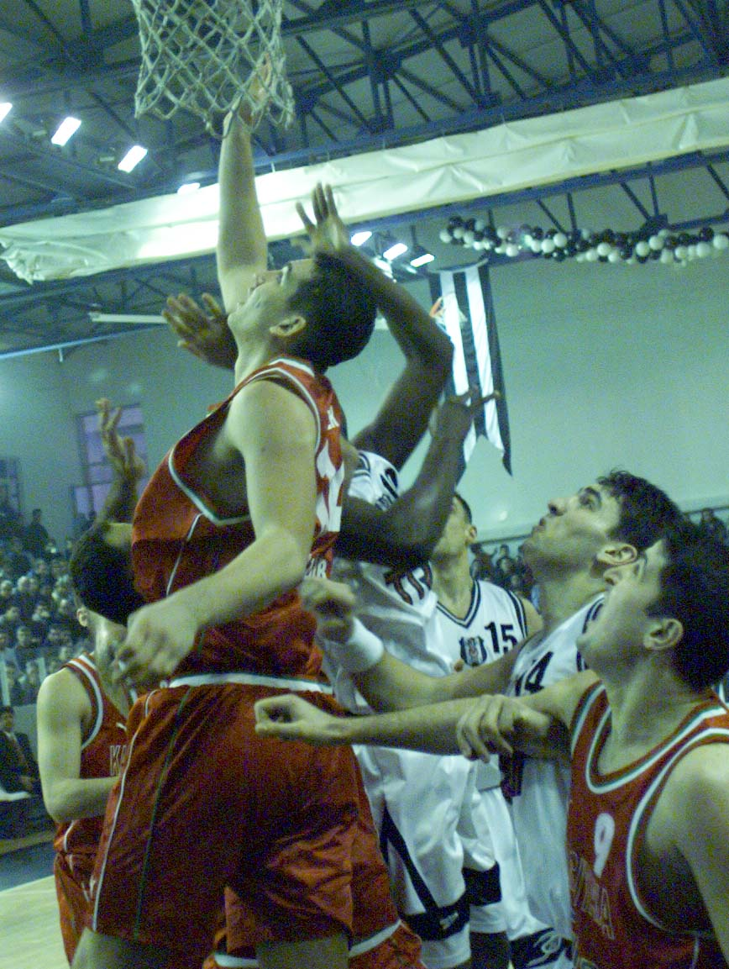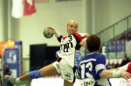
1. 2. 3. 4.
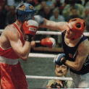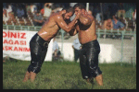
5. 6. 7. 8.
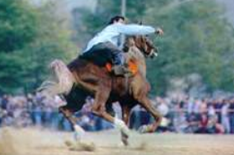
9. 10. 11. 12.

Answer Key (answers may vary):
A. 1-Fußball; 2-Korball/Basketball; 3-Handball; 4-Golf; 5-Boxen; 6-Ringen; 7-American Football; 8-Tauchen; 9-Autorennen; 10-Radrennen; 11-Skifahren; 12-Reiten.
B. 1-Fußball; 3-Handball; 5-Boxen; 9-Autorennen; 12-Reiten.

Exercise 7 (Pair Exercise)

Which word does not belong in the line and which sport is being talked about? Explain. When done, invent three more such lines and challenge your partner.

- Rennschuhe Arena Startschuß Torwart
- Wasser Pistole Schwimmanzug Sprungbrett
- Ball Stollenschuh Netz Tauchermaske
- Degen Maske Matte Speer
- Gymnastik Sattel Pferd Hindernis
- Motodrom Formel 1 breite Reifen Fahrrad
- Berge Skibrille Schnee Puk
- Schläger Netz Korb Ball
- Pedale Schwimmbrille Startblock Haube
- Helm Sattel Polster Bolzei

Answer Key:
1. Laufwettbewerb; falsch: Torwart, 2. Turmspringen; falsch: Pistole, 3. Fußball; falsch: Tauchermaske, 4. Fechten; falsch: Speer, 5. Springreiten; falsch: Gymnastik, 6. Autorennen; falsch: Fahrrad, 7. Skifahren; falsch: Puk, 8. Tennis; falsch: Korb, 9. Wettschwimmen; falsch: Pedale, 10. American Football; falsch: Sattel.

Exercise 8 (Class Exercise, Reading Comprehension)
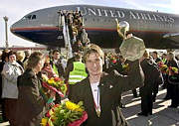

Read the text below and discuss the questions with your partner before you answer them. Also discuss the impact this victory may have on German soccer in general and on German women’s soccer in particular. Compare the situation to when the US women won the trophy four years earlier.
““So seh'n Sieger aus:“ Mannschaftsführerin Bettina Wiegmann winkt mit dem WM-Pokal auf dem Frankfurter Flughafen

Exercise 8 (Pair Exercise, Reading Comprehension) (continued)

“Mehrere tausend Fußballfans haben den deutschen Fußball-Weltmeisterinnen in Frankfurt am Main einen rauschenden Empfang bereitet. Am Römer herrschte eine ähnliche Stimmung wie vor 15 Monaten, als die VizeWM-Schützlinge von Rudi Völler gefeiert wurden. Trainerin Theune-Meyer führte als erste Frau eine Mannschaft zu Fußballweltmeisterschaftsehren. Nach dem Endspiel und der großen Sause in Los Angeles mit Pop- und Umpah-Musik legten die deutschen Fußball-Ladies im Flugzeug der United Airlines notgedrungen eine Trinkpause ein. "Trotzdem gab es an Bord schnell keine Drinks mehr, und die anderen Passagiere waren nicht so begeistert von uns," berichtete Torschützenkönigin Birgit Prinz. Im Jubelumzug am Frankfurter Römer war dann die Pause vorbei.“ (excerpted and condensed from Spiegel Online)

Point out the false facts in the questions and answer them correctly. Explain.
- Wie viel tausend Handballfans versammelten sich am Frankfurter Römer?
- Wen betrauerten sie?
- War Rudi Völler Trainerin der neuen Weltmeisterinnen?
- Wer führte erstmals eine Frauschaft zu Fußballweltmeisterschaftsehren?
- Wo fand eine kleine Sause statt?
- Warum waren die Schiffspassagiere unzufrieden mit den Weltmeisterinnen?
- Berichtete Torschützenprinzessin Bettina Wiegmann, dass es schnell keine Drinks mehr an Bord gab?
- Legten die Hockeyfans am Römer eine Trinkpause ein, als die Fußball- Ladies dort ankamen?

Answer Key:
1. false fact: Handballfans; mehrere tausend Fußballfans kamen zum Frankfurter Römer.
2. ff: betrauern; Fußballfans feierten den Sieg der deutschen Fußballfrauen bei der WM in
den USA.
3. ff: Trainerin; Völler war Trainer der Herrenmannschaft, die den Vizetitel in 2002
gewann.
4. ff: Frauschaft; Frau Theune-Meyer war die erste weibliche Trainerin eines Teams, das
einen Fußball WM-Titel errang.
5. ff: kleine; in Los Angeles fand eine große Sause nach dem Endspiel statt.
6. ff: Schiffspassagiere; die Passagiere der United Airlines waren mit den deutschen
Siegerinnen unzufrieden (wahrscheinlich weil sie feiern wollten und keine Drinks mehr
da waren).
7. ff: Torschützenprinzessin; Torschützenkönigin Birgit Prinz berichtete, dass keine
Drinks mehr da waren.
8. ff: Hockeyfans; Fußballfans bereiteten den Fußball-Weltmeisterinnen in Frankfurt
einen rauschenden Empfang. Von Trinkpause war am Römer keine Rede mehr.

Forming the past perfect tense (Plusquamperfekt) with the past participle

This grammar section builds upon the one in Module 5, Lesson 5. Please review the passages on the Plusquamperfekt in that lesson.

As is the case with the present perfect tense (Andreas hat geworfen), we also need a participle (namely the past participle) to form the past perfect tense (Andreas hatte geworfen). There are many ways to form the past participle. Try to memorize the following summary:

infinitive | H o w t o f o r m t h e p a s t p a r t i c i p l e:  prefix ge- stem ending English
studieren | -- | -- | studier- | -t | study
kaufen | -- | ge- | -kauf- | -t | buy
einkaufen | ein- | -ge- | -kauf- | -t | shopping
verkaufen | ver- | -- | -kauf-- | -t | sell
sprechen | -- | ge- | -sproch- | -en | speak
ansprechen | an- | -ge- | -sproch- | -en | speak to s.o.
versprechen | ver- | -- | -sproch- | -en | promise
denken | -- | ge- | -dach- | -t | think

The easiest verbs to transform into a past participle are those ending with –ieren:

infinitive | past participle | English
studieren | studiert | study
demonstrieren | demonstriert | demonstrate
fingieren | fingiert | feign (e.g., a foul)

To form the past participle, we simply replace the infinitive ending –en with –t. The past participle indicator for the regular verbs is the ge- prefix and the participle ending –(e)t which replaces the infinitive ending –en.

infinitive | past participle | translation
kämpfen | gekämpft | fight – fought
rennen | gerannt | sprint – sprinted
spielen | gespielt | play – played

Irregular verbs only use the ge- as a past participle marker, while the ending –en remains the same as the infinitive. Often, however, the stem vowel changes.

infinitive | past participle | translation
ringen | gerungen | wrestle – wrestled
reiten | geritten | ride – rode
heben | gehoben | lift – lifted
The best way to learn the irregular verbs is according to the way they change their main vowel. You may want to consider these three possibilities:

A – B – A: schlafen → schlief → geschlafen
A – B – B: schießen → schoss → geschossen
A – B – C: springen → sprang → gesprungen

Exercise 1
Please change the following present tense sentences into the past perfect tense – with the past participle:
- Maria isst Powerriegel.
- Alex kommt zu spät zum Training.
- Wir fahren zum Endspiel nach München.
- Ich studiere Sport an der Universität Göttingen.
- Du spielst Hallenhandball in Gummersbach.
- Ihr geht zum Schwimmtraining in die USA.

Answer Key:
1. Maria hatte Powerriegel gegessen.
2. Alex war zu spät zum Training gekommen.
3. Wir waren zum Endspiel nach München gefahren.
4. Ich hatte an der Universität Göttingen Sport studiert.
5. Du hattest Hallenhandball in Gummersbach gespielt.
6. Ihr wart zum Schwimmtraining in die USA gegangen.

Exercise 2
Form the past perfect and the past participle:
- Wo (haben) _________ du Taekwondo (lernen) __________ ?
- Udo (sein) _______ müde, weil er schlecht (schlafen) ______ (haben) _______ .
- Sylvia (haben) _______ (verlieren) _______ weil sie nur gegen eine Gegnerin nicht so stark (fechten) _______ (haben) _______ .
- Das Pferd (sein) ____ nicht (stehenbleiben) ___________ nachdem der Reiter (herunterfallen) ___________ (sein) ______ .
- Antonio (sein) _____ (weiterlaufen) __________ als der Schiedsrichter bereits Abseits (pfeifen) ________ (haben) _______ .
- Eine weitere Kontroverse über weibliche Leistungsfähigkeit im deutschen Sport (sein) _____ zu Ende (gehen) _______ , als die deutschen Fußballfrauen den WM-Titel in Los Angeles (gewinnen) __________ (haben) ________ .

Answer Key:
1. Wo hattest du Taekwondo gelernt?
2. Udo war müde, weil er schlecht geschlafen hatte.
3. Sylvia hatte verloren, weil sie nur gegen eine Gegnerin nicht so stark gefochten hatte.
4. Das Pferd war nicht stehengeblieben, nachdem der Reiter heruntergefallen war.
5. Antonio war weitergelaufen, als der Schiedsrichter bereits Abseits gepfiffen hatte.
6. Eine weitere Kontroverse über weibliche Leistungsfähigkeit im deutschen Sport war zu
Ende gegangen, als die deutschen Fußballfrauen den WM-Titel gewonnen hatten.

Spass muss sein!
Gewichtheber Franz ist enttäuscht. "Schon wieder verloren!" berichtet er seinem Freund. "Ach Franzi," sagt er, "du sollst nicht alles so schwer nehmen!"

Ausgleich, der die Ausgleiche | tying the score; a tie
austragen | carry out, to
begeistern | elate, to; to be crazy about
Bleijacke, die (-n) | lead jacket
Bobrennen, das die | bob race
Bodenmatte, die (-n) | safety mat
Bolzei, das die Bolzeier | football (bolzen = to play soccer roughly)
Sprungbrett, das die Sprungbretter | spring board
Degen, der die | fencing foil; epee
Eisstockschießen, das | curling
Endspiel, das die Endspiele | final game
Erfolg, der die Erfolge | success
fechten | fence
Fingerhakeln, das | “finger wrestling“ (traditional sport)
Grünschnabel, der die | greenhorn
Korbball, der; das Basketballspiel | basketball
Körperkultur, die | fitness training
Lieblingssport, der | favorite sport
Motodrom, das | motodrome
Motorradrennen, das die | motorbike race
Pferd, das die Pferde | horse
Plazierung, die (der Erstplazierte) | placement; ranking
Pokal, der die Pokale | trophy
Profi, der (von engl. “professional“) | professional sports player; pro
Rasenplatz, der | lawn court
Reckturnen, das | highbar exercise
Rennrad, das die Rennräder | racing bycycle
Rennschuh, der die Rennschuhe | racing shoe
Schläger, der die | racket
Schützling, der die Schützlinge | protégé
Segelflugzeug, das die Segelflugzeuge | sail plane; glider
Sieg, der die Siege | victory
Skibrille, die | ski goggles
Spielstand, der | score
Spielverderber, der die | spoilsport
Sportart, die die Sportarten | sport
Sportschau, die | “sports show;“ popular Saturday TV show
Stollenschuh, der die Stollenschuhe | shoes with cleats
tauchen | dive, to
Torschützenkönig, der die -könige | top goal scorer
Torwart/Torhüter, der die | goal keeper; goalie
treiben (Sport treiben) | do sports, to
Trimmdichpfad, der die Trimmdichpfade | fitness trail
verweisen (des Feldes verweisen) | expel, to; to banish a player off the field
Weitsprung, der die Weitsprünge | long jump
Weltmeisterin, die die Weltmeisterinnen | world champion (female)
Zeitlupe, die | slow motion

Supplemental Vocabulary
ähnlich | similar
betrauern | mourn, to
daran (dran) | at it; of it; to it
dienen | serve, to
Empfang, der | reception
erstmals | for the first time
erzielen | achieve, to
Gerät, das die Geräte | equipment
Haube, die (-n) | cap; hood
heben | lift, to
hintereinander | consecutively; back-to-back
hüten | keep, to; to guard
jemals | ever
Jubelumzug, der die Jubelumzüge | celebration parade
kegeln | bowl, to
Kletterschuh, der die Kletterschuhe | climbing shoe
Maibaumklettern, das | “climbing of the Maypole“ (trad. sport)
notgedrungen | forced to; by necessity
rauschend | roaring
rudern | row, to
Sachen, die (z.B. warme Sachen) | things (warm things or clothes)
Sause, die | feast
Schinkenklopfen, das | “butt whacking“ (traditional sport)
schlimm | bad; awful
Schlitten, der die | sled
sehnlich | await eagerly, to
springen | jump, to
Stimmung, die (Stimmung machen) | good humor (to root for)
Thermik, die | thermal
Trabrennen, das | harness racing
unzufrieden | discontented
vergehen (vergangenes Wochenende) | pass, to (last weekend)
verprügeln | club, to; to beat, to bash

Tip of the Day
In most German cities, there is an excellent system of “Fahrradwege,” allowing cyclists to travel fairly easily through traffic. Because of this, the bicycle is a favorite mode of urban transportation. Because of the excellent public transportation and pedestrian-friendly infrastructure, many people walk extensively in the “Fußgängerzonen” in almost every city or town, getting their exercise on the way to work. If they don’t, they have an opportunity to do so in their leisure time by using “Trimmdichpfade” (fitness trails) that have been laid out in many public parks.

Fußball and Sports in Germany
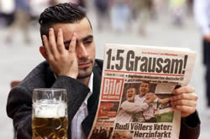

Sports are a favorite leisure-time activity in
Germany. There are more than 87,000 sports
clubs affiliated with the "Deutscher Sport-
bund" (DSB; German Sports Federation).
Approximtely 27 million people - nearly a
quarter of the entire population - are members
of a sports club, and another 12 million
partake in sports independently. There are
approximately 2.6 million people working in an honorary capacity as coaches, trainers, physiotherapists or officials. At the 2000 summer Olympics in Sydney, Germany reached rank five in the overall medal count.

The most popular sport in Germany is soccer, called "Fußball." The German national soccer team has won the World Cup three times and came close again in 2002 before losing to Brazil during the final in Yokohama. In 2003, Germany’s soccer women won the World Cup for the first time. Germany is gearing up to host the 2006 World Cup. The country’s all-time best-known soccer player is Franz Beckenbauer, who has been known as the soccer "Kaiser" for his influence on the sport.

When it’s time for the Soccer Weltmeisterschaften (hardly any tournament has missed a German team after WWII), most German cities look like ghost towns – everyone’s indoors looking at the television screen. When a goal is scored, the yells of the enthusiasts echo through the empty streets.

The most popular athletes are tennis players like Steffi Graf, Boris Becker, or Tommy Haas. Golf fans in the U.S. and Germany can often see 1985 Masters champion Bernhard Langer; popular ice-skater Katharina Witt has become well known in the U.S. as well. In many Formula 1 car races, World Champion Michael Schumacher has become one of Germany’s world-famous sports aces.

Discuss Sports

Activity 1 (Pair Activity)

Using the examples below, ask and answer each other about your favorite sports, what sports you like to play and which ones you like to watch on TV. Why is there a difference? Keep a log of your discussion.

Beispiele: Ich spiele gerne Volleyball. Ich sehe Gymnastik gerne im Fernsehen an.
Fährst du gerne Fahrrad? Im Fernsehen sieht Boxen gut aus!
Sie gehen lieber schwimmen. Sport in Zeitlupe ist ein echter Fernsehvorteil.
Laufen kann man immer! Bei der Olympiade ist Ihr TV überall dabei!
Ich würde gerne reiten. Videorekorder speichern Sport auch nachts.
Ihr habt nie verloren? Die Sportschau ist das Beste vom Samstag.

Activity 2 (Pair Activity)

Working with a partner, make up а short dialogue based on one of the situations below.
Read your dialogue to the class when the instructor calls on you.

- One of you suggests going to the football game and the other one agrees.
- One of you suggests going to the baseball game, but the other one says that he/she is busy and can’t go.
- One of you suggests going to play tennis and the other one agrees.
- One of you says that he/she is going to the baseball game tomorrow and the other one says that he/she also wants to go.
- One of you suggests going to the movies, but the other one wants to go to the football game.

Activity 3 (Pair Activity)

Listen as the instructor reads the statements and write down the sport mentioned in each sentence.

- ______________________________
- ______________________________
- ______________________________
- ______________________________
- ______________________________
- ______________________________
- ______________________________
- ______________________________

Reading & Answer Key:
- Mein Lieblingsspiel ist Kegeln.
- Die fanatischsten Fußballfans werden Hooligans genannt.
- Ich habe nie einen Skiwettbewerb live gesehen.
- Der Marathonlauf beginnt und endet am selben Punkt.
- Die argentinische Tennisspielerin drang nicht ins Finale vor.
- Kricket ist keine populäre Sportart in Deutschland
- Wer sagt, dass Billiard kein Sport ist?
- Die Kieler Woche ist Deutschlands primäre Segelregatta.

Activity 4 (Pair Activity)

Create with your partner a sports report or interview about an event of your choice. Your partner is the radio anchor and you are a former pro. Switch roles and have your partner play the pro of another sports activity. Be prepared to present one of your creations before the class.

Activity 5 (Pair Activity)

Listen to the description of the following sports and decide which figure they refer to. Write the number in the space provided. Describe in three or four sentences (written and spoken) what one does in each activity. Rehearse with your partner.

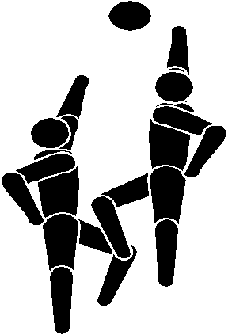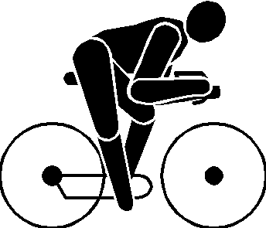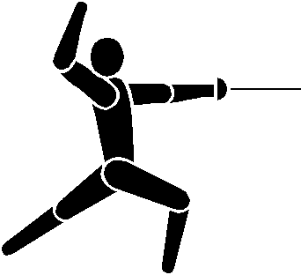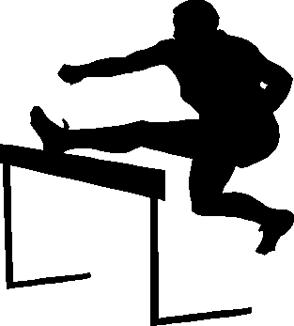

a. __________ b. __________ c. ___________ d. ________

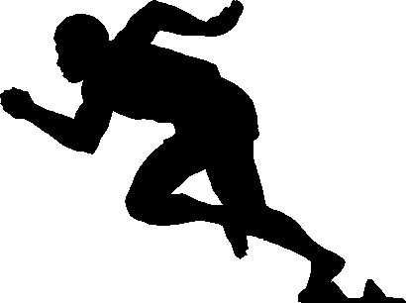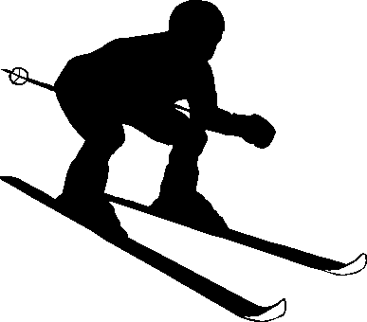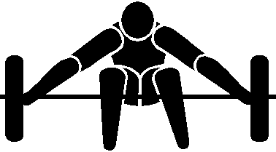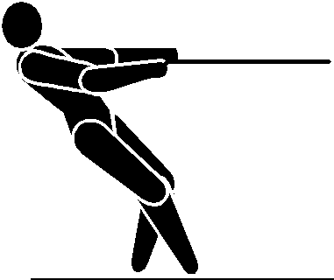

e. ___________ f. ___________ g. ___________ h. _________

Instructor’s reading:
1. Der Gewichtheber hat es nicht geschafft, den letzten notwendingen Wettbewerb zum
Semifinale für sich zu entscheiden.
2. Eines der populärsten Ereignisse in der olympischen Leichtathletik ist der 100 Meter
Lauf.
3. Fast alle Spieler des Korbballteams sind von anderen Ländern.
4. Das neue Velodrom wird als Austragungsort für das erste bedeutende Radrennen des
Jahres dienen.
5. Jeden Herbst erwarten die Wintersportfreunde sehnlichst den Schnee auf den
Hängen und Pisten.
6. Ein neuer Leichtathletikrekord ist im 10.000 Meter Hindernislauf aufgestellt worden.
7. Die Konkurrenz im Fechten verpaßte den Anschluß an die Erstplacierte.
8. Ein Teilnehmer im Hammerwerfen wurde wegen eines manipulierten Geräts
disqualifiziert.

Answer Key: A.3, B.4, C.7, D.6, E.2, F.5, G.1, H. 8

Activity 6 (Pair Activity)

Name three basic pieces of equipment and/or elements for each sports activity listed below:

- Fußball: A. ___________; B. ______________; C. ________________
- Tennis: A. ___________; B. ______________; C. ________________
- Radfahren: A. ___________; B. ______________; C. ________________
- Boxen: A. ___________; B. ______________; C. ________________
- Turnen: A. ___________; B. ______________; C. ________________
- Fechten: A. ___________; B. ______________; C. ________________
- Segelfliegen: A. ___________; B. ______________; C. ________________
- Schwimmen: A. ___________; B. ______________; C. ________________
- Bergsteigen: A. ___________; B. ______________; C. ________________
- Segeln: A. ___________; B. ______________; C. ________________

Answer Key (answers may vary):
1. Ball, Schuhe, Tor; 2. Schläger, Bälle, Netz; 3. Fahrrad, Helm, Straße; 4. Boxhandschuhe, Turnhose, Ring; 5. Bodenmatte, Reck, Ringe; 6. Degen, Anzug, Maske; 7. Flugzeug, Sonnenhut, Luft; 8. Badeanzug, Schwimmbrille, Wasser; 9. Kletterschuhe, Seil, Berge; 10. Yacht, Kompaß, Wasser.

Activity 7 (Pair Activity)

Sort the following sports activities according to A) team sports; B) pair sports; and C) individual sports. Because several overlappings are possible, discuss each case with your partner, and then with the rest of the class.

- Handball
- Korbball
- Marathon laufen
- Tennis Doppel
- Bergsteigen
- Gewichtheben
- Kugelstoßen

Answer Key (answers may vary):
A. Mannschaftssportarten: Handball, Korbball; B. Sportarten mit Doppelspielern: Tennis Doppel, Bergsteigen; C. Individuelle Sportarten: Gewichtheben, Kugelstoßen, Bergsteigen, Tennis, Marathonlauf

Activity 8 (Pair Activity)

Here is a list of words associated with different sports. Read them, and list the names of possible sport(s), sports activities, and sports accessories associated with these words. Finally, create one short sentence using the term. Share your sentences with the class for a constructive criticism.

Beispiel: der Helm: das American Football, das Fechten, das Reiten, das Radfahren, das Motorradfahren, das Rennwagenfahren. Im American Football trägt jeder Spieler einen Helm. Oder: Ein Helm schützt die Spieler im American Football.

das Pferd _______________ der Schnee _______________
das Rennauto _______________ die Schlittschuhe _______________
die Piste _______________ der Sprung _______________
das Schwimmbad _______________ die Handschuhe _______________
die Gewichte _______________ der Ball _______________
Answer Key (answers may vary):
Pferd – das Reiten, das Traberrennen, das Pferderennen, das Springreiten
Schnee – das Skifahren, das Skispringen, das Bobrennen, das Schlittenrennen
Rennauto – das Motodrom, der Rennanzug
Schlittschuhe – das Eishockey, der Eisschnellauf, das Eiskunstlaufen
Piste – das Autorennen, das Skirennen
Sprung – das Turmspringen, das Skispringen, der Weitsprung, das Springreiten
Schwimmbad – das Wettschwimmen, das Turmspringen, das Tauchen, das
Wasserballspiel, das Synchronschwimmen
Handschuhe – das Golfspiel, das Radfahren, das Hammerwerfen, das Reckturnen,
das Ringturnen, das Hüten des Tores
Gewichte – das Gewichtheben, der Geräteraum, die Bleijacke
Ball – der Tennisball, der Handball, der Golfball, das Tischtennisbällchen

Tip of the Day

Expressing Good Luck in Sports!
Allgemein: Toi, toi, toi!
Beim Fußball: Hipp hipp, Hurra!
Beim Fußball: Glück Auf!
Beim Skifahren und Fallschirmspringen: Hals- und Beinbruch!
Bei der Jagd: Waidmannsheil!
Beim Angeln: Petri Heil!

Discuss Sports

Activity 1 (Pair Activity)

Compare and contrast soccer and American football with your partner. Write the differences and the similarities in German in the space provided below. As much as possible, focus on rules, pace of game, athleticism, social context, etc. Present your discussion results to the class and then discuss with your instructor.

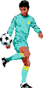

Activity 2 (Pair Activity)

You are a customer at a travel agency and would like to book a skiing trip. Ask your partner, the travel agent, where she/he suggests you should go. Describe to him exactly what kind of vacation you want to go on. Your partner will suggest several countries where the skiing is excellent and ask you to make your decision. Select a country and ask him/her to make the arrangements. Use as many vocabulary words as possible to conduct this conversation. Do not forget to use proper German greetings. Role-play the situation for the class.
Activity 3 (Group Activity)

Using the names of sports you learned in this lesson, plan a sports activity weekend for your American friends visiting you in Germany. Write a schedule of activities and discuss what you will be doing with them. Hold the conversation in German with your partner(s).

Activity 4 (Group Activity)

The instructor will assign two or three different sports to each group. The students will write a two-minute presentation on the objectives and basic rules of each sport. The rest of the students will guess what sport is being described.

Activity 5 (Pair Activity)

Write a list of 10 popular Summer Olympic sports and 10 popular sports for the Winter Olympics. Then, jot down some notes on possible training programs and equipment required for each. Imagine yourself as a representative of one of these sports during both the summer and winter Olympics. Prepare a TV interview with your partner.

Beispiele:
Olympische Sommer-Sportarten:
- das Judo
- das Kanuslalom
- die Leichtathletik
- das Softball(spiel)
- das Volleyball(spiel)
- das Rudern

Olympische Winter-Sportarten:
- der Eiskunstlauf
- der Skilanglauf
- das Bobfahren
- das Skispringen
- die Skiakrobatik
- das Eisstockschießen

Activity 6 (Pair Activity)

What would you say or shout in the following situations? Write down your ideas after a class discussion. With your partner, act in front of the class as if both of you are watching a televised game from your home sofa.

Beispiele: Tor!; Stark!; Klasse!; Cool!; Geil!; Sagenhaft!; Toll! Super! Endlich!
Das ist nicht richtig!; Schade!; Das ist unfair!; Mußte das passieren?
Nun bin ich gespannt!; Wie steht es?; Na sowas!; Was ist denn da los?

- Ihr(e) Lieblingsspieler/in erzielt / schießt ein Tor.
- Der/die Schiedsrichter/in trifft eine Fehlentscheidung.
- Ihre Lieblingsmannschaft gewinnt einen wichtigen Pokal.
- Ihr Team geht in Führung.
- Ein Spieler Ihres Lieblingsteams wurde schlimm gefoult.
- Ein(e) Spieler/in wurde des Feldes verwiesen.
- Ihr liebster Skispringer kommt als nächster dran.
- Sie wissen nicht, wer gewinnt / verliert.
- Fragen Sie nach dem Spielstand.
- Der Ball fliegt aus dem Feld.

Answer Key (answers may vary):

Activity 7 (Group Activity)

Write a short paragraph about your favorite sport, including the equipment needed for it, the rules, and the last time you played or attended a game. Present it to the class as if it were a new sport.

Activity 8 (Class Activity)

Engage in a serious debate with your partner over the pros and cons of soaring salaries for many top athletes or top teams. Address questions of merit, amount of training, and social equity. During the presentations of your arguments, let the class write down the best pro and con arguments.

Activity 9

Collect arguments as to why the media of countries always seems to focus only on the performances of their own athletes instead of helping to further the original Olympic idea (i.e., serving humankind in peace and understanding).

Activity 1

If your favorite sport is played in Germany, how would you describe differences and similarities of that sport compared to how it is being played in your home country?
Be prepared to discuss this activity in class tomorrow.

Activity 2

Write a short opinion about the social benefits of mass sports and mega sports events. What is commercialized sports capable of achieving as a social contribution? Are top players still reacting to their fans? Be prepared to share your findings.

Activity 3

Go on the Internet and try to capture the spirit of Germany’s win of the Soccer World Cup in Bern in 1954. According to common historical opinion (e.g., “Der Sieg von Bern”), what did this victory do for the German people?

Activity 4

Similar to the Olympic World Games, European championships of all kinds of sports were supposed to contribute to the unity of the new Europe. The sore fact of vandalism and hooliganism during European soccer matches clearly undermines that goal. Research hooliganism, look into its causes, and try to suggest some solutions. Be prepared to discuss your findings in class tomorrow.

Activity 5

Research and describe a sport that is highly popular in Germany, but less so in the United States. Find out and write about history, rules, players, and audiences. After your research, state whether or not you think you could become a spectator of that sport. Be prepared to discuss this activity in class tomorrow.

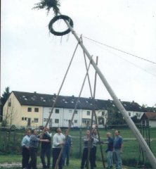
Activity 6

Ever heard of “Fingerhakeln,” “Schinkenklopfen,” or “Maibaumklettern”? Find out from the Internet about the nature and social contexts of these traditional German sports. Contribute to the collection in class on the next school day.

Ende April werden überall in Deutschland
Maibäume aufgestellt.

Activity 7

Write a short essay about the concept of “Körperkultur.” What are its origins and how would you describe what it means to German society. During your search, did you gain the impression that young Germans are still aware of Körperkultur?

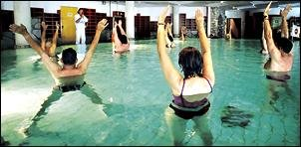

Elemente einer Kneippkur können ein bedeutender Ausdruck von deutscher Körperkultur sein.

Activity 8

Prepare a radio sports broadcast about the highlights and outcomes of three different sport events that took place during the weekend.

